Milano, Aprile 2008
Spett.le Impresa
MXPSOL© - RISPARMIO ENERGETICO ed IMPATTO ZERO. Ogni 50mq di superficie opaca di un immobile (pareti e coperture), riceve energia pari a circa 7 mc/giorno di gas (nord Italia, gennaio). Tali superfici, senza rilevanti impatti, integrate con prodotti funzionali alla raccolta di energia solare, con modesto investimento ed una congrua fornitura elettrica (RECS “Renewable Energy Certificate System”), renderanno l’ Edificio ad IMPATTO ZERO, Evitare emissioni di CO2 risulterà quindi molto economico oltre che lodevole (per il riscaldamento: 30 €/MWh, … il corrente è 120 €/MWh), offrendo ambiente, salute ed comfort (ACS, Riscaldamento e Raffrescamento).

L'obiettivo è perseguito su immobili Nuovi e Pregressi (sicché di pertinenza di vaste strutture urbanistiche nuove o da riqualificare). Strategia di interesse per gruppi finanziari, immobiliari ed ESCO/Utility in genere, intente a perseguire il raggiungimento o mantenimento di un ruolo di primo piano nella gestione del territorio, dove il cardine energetico è da sempre vitale.
Nel NUOVO (e ristrutturazioni straordinarie, tanto del singolo edificio che di vaste aree urbane), si offre l' Impatto ZERO con drastica riduzione dei costi di esercizio, mantenendo gli stessi costi di costruzione.
Nel PREGRESSO (con lievi interventi ordinari, tanto sul singolo edificio che aree urbane estese), la tecnologia offre l' Impatto ZERO con investimenti sotto il 5% del valore dell'immobile, con pay-back da 1 a 5 anni, riqualificando lo stesso sul piano del valore immobiliare e funzionale.

Offriamo direzione strategica sul Risparmio Energetico
(coordinando e creando lavoro per le imprese locali)
diagnosi energetiche e dimensionamenti, supporto tecnologico, ricerca & sviluppo

1) Movimento terra, layout, lattoneria ed interventi edili - Attivazione e gestione cantiere (capo commessa), direzione lavori. Coordinamento maestranze specialistiche: coperturisti, coibentazioni, intonaci, layout generale e giardini. Supporto ed interazione con attività contigue
2) Idraulica, impianti e pompe di calore - Posa impianti di raccordo ed interfacciamento fino alla centrale termica e/o alla distribuzione interna, predisposizione allacciamenti impianti termotecnici ed assistenza all'avviamento. Eventuali estensioni alle distribuzioni interne.
3) Progettazione, architettura e design – Progettazione e sviluppo soluzioni compatibili con ambiente e vincoli urbanistici, promuovere Progetti Colore e di Riqualificazione del territorio
4) Istruttorie, contratti e finanziamenti - Presidio documentale, sia a fini contabili che fiscali, oltre che funzionali ad attingere a specifici fondi (nazionali, regionali, provinciali, comunali, fondi etici, banche, ESCO ed Utility del territorio)

Mosaico eXPerience Srl – Amm.Unico Vito Lavanga (348-7074119).

Milano (fonte NASA) - Monthly Averaged Insolation Incident On A Horizontal Surface (kWh/m²/day)
Lat 45.583  Lon 9.267 | Jan | Feb | Mar | Apr | May | Jun | Jul | Aug | Sep | Oct | Nov | Dec
22-year Average | 1.48 | 2.43 | 3.68 | 4.28 | 5.05 | 5.79 | 5.98 | 5.20 | 3.83 | 2.37 | 1.56 | 1.21
Milano (fonte NASA) - Monthly Averaged Direct Normal Radiation (kWh/m²/day)
Lat 45.583  Lon 9.267 | Jan | Feb | Mar | Apr | May | Jun | Jul | Aug | Sep | Oct | Nov | Dec | Annual  Average
22-year Average | 2.90 | 3.72 | 4.41 | 3.92 | 4.08 | 5.19 | 5.79 | 5.06 | 3.85 | 2.75 | 2.56 | 2.14 | 3.86

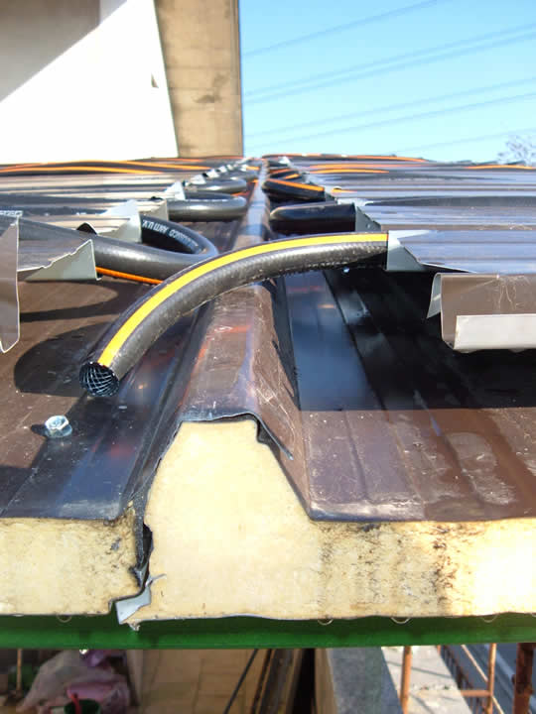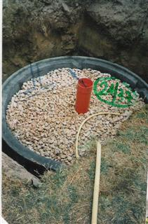 | MXPSOL ©(Mosaico eXPerience SOlar Large)  Economia, Sicurezza, Ambiente, SALUTE  Agosto/2005: entra in vigore il Dlg 192/2005; l'immobile diviene oggetto della Certificazione Energetica e relativi obblighi di legge (necessari in atti notarili e motivi di nullità nella vendita).
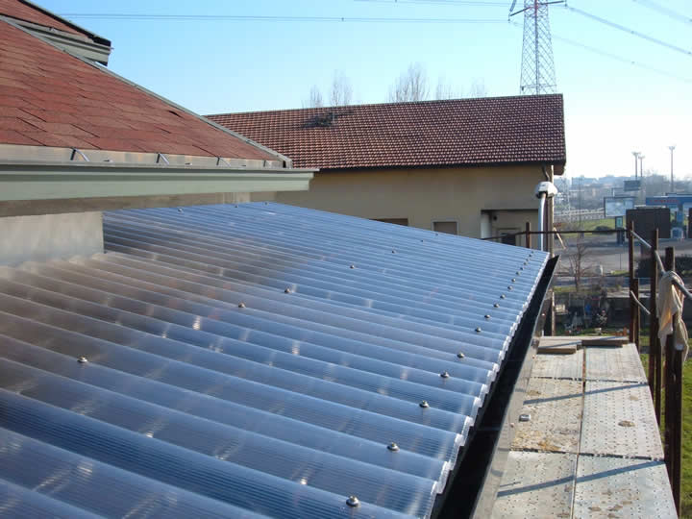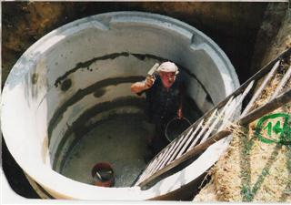 | IMPATTO  ZERO | Il sole c’è,  … usiamolo!
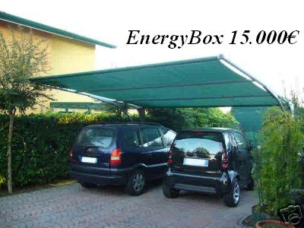 | 15.000€ EnergyBox  Freddo, Caldo, ACS e … 2 Posti Auto  il tuo TELE-RR (Riscaldamento/Raffrescamento)  La proposta trova applicazione nel residenziale privato (singolo o condominiale) e terziario, oltre che in molti processi agro-industriali. Si può introdurre in fase di interventi straordinari o riqualificazione architettonica, Progetti COLORE e di Risparmio ENERGETICO interessano il 95% del patrimonio immobiliare esistente.  L’intervento gode dei benefici fiscali (Fin / 08-10)  Recupero del 55% in tre anni
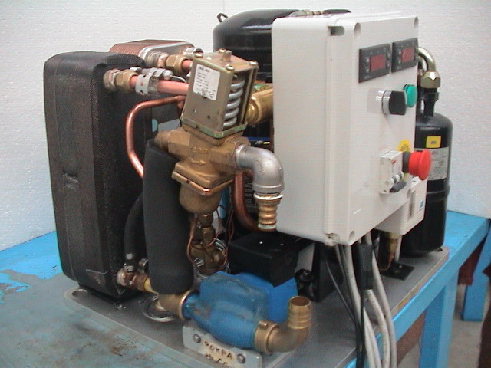 | i nostri brevetti e know-how sono disponibili ai vostri progettisti ed imprese  www.mosaicoxp.it/energy  ZERO Emissioni ????  …ora, si può (si deve) fare !!!!  vito.lavanga@mosaicoxp.it, 348-7074119
MXPSOL© azzera le emissioni di CO2, …parlane con l’Architetto!
Aderendo a prodotti da “Fonti Rinnovabili” (RECS: Renewable Energy Certificate System),
… il mondo sarà migliore, anche grazie a Te!

